DB-10T-3E发那科数控机床虚实一体工作站训练台
一、产品简介
智能制造是建设制造强国的主攻方向，数控机床是智能制造重要的组成部分，为响应国家号召，本公司引进世界先进的数控软件技术，研发本系列数控机床虚实一体工作站训练台。训练台由软件和硬件相组合，功能先进、质量可靠、数控系统可多样化选配。
软件、操作面板等核心部件由台湾知名企业原装提供，相关软件具有“软件著作权、欧盟认证”等知识产权。
二、产品特点
初学者在传统的数控机床操作实训中，学生用电脑学习数控机床模拟操作之后，老师就带学生上真机床操作，但前期因学生都是采用模拟的数控机床、模拟数控系统、模拟机床操作面板、模拟手轮等在一台电脑显示器上用鼠标操作，学生在学习过程中没有真实机床的体验，若直接上真机，学生会产生极大的心理压力，容易紧张而造成断刀、撞机、材料和刀具损耗大、机床容易损坏、不安全、教学成本高等实际因素。
为了解决以上因素我公司开发了最新一代多系统数控机床虚实一体训练台，该设备软件与硬件相结合，具有编程、加工和调试系统的功能，可以实现数控车床、数控加工中心的仿真操作，可手动编程或输入CAD/CAM程序进行模拟加工。高度仿真的软件数控系统界面与真实的数控系统相同，配备真实的操作面板与手轮，让学生在学习过程中能体会到真实数控机床一致的操作体验，为下一步操作真实机床打好基础而特别设计。
模拟机床和数控系统由一台21.5英吋的液晶显示器以3D形式更加逼真地显示了同真实机床完全相同的机械结构，它具有代表性的数控车床（车削）、加工中心（铣削），该模拟机床可放大、缩小、旋转、平移等多视角画面，主轴旋转、刀具切削、换刀、铁屑、冷却液等运行时配上声效让学生有一种操作真实机床的体验；
数控机床操作面板、手轮采用标准工业型，当学生在学习时有操作真实机床的体验。
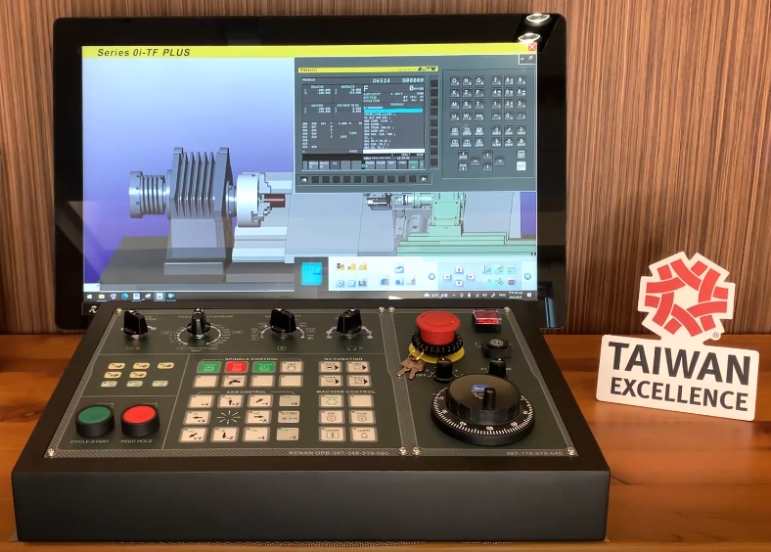
三、产品主要技术参数（发那科系列）
3.1、模拟数控系统：FANUC Oi-TF Plus和FANUC Oi-MF Plus（双系统）；
1、位置显示［POS］：机床坐标、绝对坐标、相对坐标；
2、程序功能［PROG］：显示程序功能、检视、现单节、次单节、程序编辑［EDIT］、［ALTER］［INSERT］［DELETE］、自动模式，后台编辑、程序锁、程序传输功能［F input］、［F output］；
3、刀具补正［OFS/SET］：工件移、坐标系、外形补正、磨耗补正W、MACRO变数设置、
公英制单位设置；
- 系统参数［SYSTEM］，传输参数、机床参数、编辑参数；
5、地址与数字键、输入、重置［RESET］、［CAN］功能键；
6、异常警报显示，警报代码与真机操作错误显示相同
例1：X轴过行程显示“报警”500 OVER TRAVEL：+X，其报警解除的方式，需将X轴移到正常范围位置，按下［RESET］报警才能解除；
例2：1211 EMG ESTOP，需将急停开关松开，警报才能解除；
注：报警显示信息，系统会记录每次报警发生的时间与错误代码；
7、具备网路RJ45介面资料传输功能，可将程序经由网路做传输；
3.2、工业型操作面板与功能（模式选择钮功能）
1、［EDIT］程序编辑模式：编辑修改程序内容；
2、［DNC］在线加工模式：程序边传输边加工；
3、［AUTO］自动加工模式：程序自动加工；
4、［MDI］ 指令输入模式：参数设定与临时输入程序时使用；
5、［MPG］ 手轮模式：使用手轮调整；
6、［JOG］手动进给模式：使用轴向键手动进给；
7、［RAPID］快速移动模式：使用轴向键快速移动；
8、［ZRN］回参考点模式：各个轴回机床参考点；
9、 快速移动调整旋钮、进给速度调整旋钮、主轴速度调整旋钮；
10、单节忽略［B.D.T］、单步执行［S.B.K］、选择性停止［M01］、循环启动［CYCLE START］、循环暂停［FEED HOLD］；
11、主轴正转、主轴停止、主轴反转、冷却液、工作灯、防护门；
12、程序保护锁、紧急停止钮、刀具换刀钮；
13、按键式轴向按钮X+、X－、Y+、Y－、Z+、Z－；
14、报警指示灯、轴向参考点指示灯；
15、工业型手轮、手轮速率旋钮、手轮轴向旋钮等；
3.3、数控机床模拟（2种）
3.3.1、数控车床模拟部分
1、3D实体建构，卧式车床、自动卡盘、12工位刀塔、自动对刀仪；
2、机床底座、主轴夹头、夹爪、刀塔、刀具、尾座、顶尖；
3、快速移动： X轴20 m/min、Z轴：24m/min；
4、最大行程/切削速度：X轴:320mm/6m/min、Z轴：650mm/8m/min；
5、根据工业操作控制面板，动态互动模拟运行整台数控机床；
6、碰撞侦测功能：当主轴未转动时刀具与材料接触视为碰撞。
7、模拟速度调整：10%、50%、100%、160%、250%、500%、900%、990%、MAX；
可将模拟速度限制在 500%内，让学生检查程序与执行动作；
8、音效开关、系统音量调整；
9、工件材料设定：最大直径=250mm、最大长度=450mm；
10、车床刀具设定：菱形刀(80度、55度、35度)、三角刀(60度)、螺纹刀、槽刀、圆形刀、
钻头、桃形刀、圆鼻刀、中心钻、丝攻、端面刀。
11、刀库装设：刀具装卸、修改、删除；
12、标准视角：上视(XY)、前视(ZX)、侧视(YZ)、立体(ISO)
13、常用缩放视角：材料范围、床台范围、机械范围；
14、自由操作视角：平移、旋转、放大、缩小；
15、仿真设计包含切削液喷溅、切削到工件时飞出切屑；
16、声音(刀具移动音、切削音效、主轴转动音、报警音)；
17、工件尺寸直线测量功能:直径、厚度、长度；
18、恢复出厂值功能；
19、CNC程序本地电脑硬盘和U盘输入、输出功能；
20、CNC程序外部电脑RS232输入、输出功能；
21、DNC在线加工功能；
3.3.2、三轴加工中心模拟部分
1、3D实体建构，立式加工中心、自动夹具、Z轴对刀仪、99工位机械手刀库；
2、机床底座、主轴夹头、刀柄、刀具、刀库；
3、快速移动： X轴18m/min、Y轴：18m/min、Z轴：18m/min；
4、最大行程/切削速度：X轴：830mm/6m/min、Y轴：510mm/6m/min Z轴：690mm/8m/min；
5、根据工业操作控制面板，动态互动模拟运行整台数控机床；
6、碰撞侦测功能：当主轴未转动时刀具与材料接触视为碰撞。
7、模拟速度调整：10%、50%、100%、160%、250%、500%、900%、990%、MAX；
可将模拟速度限制在 500%内，让学生检查程序与执行动作；
8、音效开关、系统音量调整；
9、工件材料设定：最大 长×宽×高：500×310×300mm；
10、刀具设定：面铣刀、立铣刀、钻头、镗刀、丝攻、倒角刀、寻边器、圆鼻刀、中心钻等。
11、刀库装设：刀具装卸、修改、删除；
12、标准视角：上视(XY)、前视(ZX)、侧视(YZ)、立体(ISO)
13、常用缩放视角：材料范围、床台范围、机械范围；
14、自由操作视角：平移、旋转、放大、缩小；
15、仿真设计包含切削液喷溅、切削到工件时飞出切屑；
16、声音(刀具移动音、切削音效、主轴转动音、报警音)；
17、工件尺寸直线测量功能:直径、厚度、长度；
18、恢复出厂值功能；
19、CNC程序本地电脑硬盘和U盘输入、输出功能；
20、CNC程序外部电脑RS232输入、输出功能；
21、DNC在线加工功能；
3.4、程序指令（数控车床/三轴加工中心）
3.4.1、G代码机能：
1、运动指令：G00、G01、G02、G03；
2、暂停时间指令：G04；
3、平面选择指令：G17、G18、G19；
4、刀具半径补偿指令：G40、G41、G42；
5、刀具长度补偿指令：G43；
6、工件尺寸-英制/公制：G20、G21；
7、回机床参考点：G28、G30；
8、进给速率指令：G98、G99 ，主轴转速指令：G96、G97；
9、工件坐标系：G54、G55、G56、G57、G58、G59；
10、支持G01轴向直角之自动倒C角与倒R角；
11、切削循环：G71、G72、G73、G74、G75、G76、G90、G92、G94；
12、钻孔攻牙循环：G80、G83、G84、G85；
13、最高转速与座标指定：G50；
14、倒角指令设定(参数)；
15、使用小数点的地址省略(参数)；
16、使用G代码群组设定(参数)；
3.4.2、M代码辅助机能
(M00)程序停止、 (M01)选择性停止、 (M02)程序结束、 (M03)主轴正转、 (M04)主轴反转、 (M05)主轴停止、 (M06)加工中心换刀、 (M08)冷却液开、 (M09)冷却液关闭、(M98)调用子程序、 (M99)子程序结束、 (M30)程序结束并返回程序开头；
四、安全保护：实验室智慧用电安全控制系统功能要求（全室共1套,5台以下没有此配置）
智能电源管理系统具有过温、短路、过流、过压、欠压、失压、功率限定7大保护功能；电源具有一键锁定功能，处理故障时，防止漏电保护器合闸，造成触电危险；电源具有故障锁定功能，发生故障导致跳闸时，不能人为上电，只能通过远程清除故障后，才能上电成功；能通过无线4G和有线以太网与手机APP和PC端云平台通讯，没有网络的情况下，教室整套智能电源管理系统可离线独立运行。
1、智能终端：智能电源管理系统以32位ARM为核心，采用4.3寸彩色触摸屏为人机交互界面，实时监控设备运行情况，提供Zigbee、CAN等多种通信模式，具备语音播报功能。能实时监测三相电压、电流、功率，功率因数、频率、电能等参数，液晶触摸屏监测数值。能监控实验室电源的故障类型和故障次数；设备时间管理包含年月日时间的显示；用户通过刷卡方式请求开启设备，PC端进行授权之后，设备可启动使用，PC端可分时预约设备的启动和停止！
2、手机APP：用电状态界面实时显示当前电压、电流、有无功功率、电能、设备温度、漏电电流值等；用电数据界面能智能查找近2年用电数据，设置界面能设置限定电能值、负载值、设备超温值、过欠压值、过欠压恢复时间值等。后台查看报警日志、操作日志、故障日志等。控制：可在微信小程序中远程控制智能开关的通断。
3、PC端软件：每个设备状态信息显示，具有多个子界面，具有故障分析，用电能效分析、集中管理、个人中心资料管理、用户报警定位跟踪与信息统计；具有管理员信息修改与权限管理等功能。可一键开启和关闭所有设备，可单独控制每台设备的开关！
4、报修管理：用户可进行远程报修，反应设备故障信息，编辑报修情况，后台可进行远程维护，及时跟进，以有效解决用户设备维护。
5、用户管理：可连通手机号，对账户进行一对一的安全加密，实名认证，防止账户泄密、防盗，现场数据连接云平台后台数据库管理。
五、设备主要配置（以下为每台2座）
序号 | 主要部件 | 规格 | 数量 | 备注
1 | 学生电脑桌 | 1400×600×740mm | 1台 | 每桌配2张凳子
2 | 数控操作面板箱 | 440×300×120mm | 1台 | 钢板成型，表面喷塑处理
3 | 数控系统仿真软件 | FANUC 0i-TF Plus/MF Plus | 各1套 | 具有软件著作权、欧盟认证
4 | 软件加密狗 | USB | 1套 | 正版软件保护器
5 | 训练机控制器 | 410×415×175mm | 1台 | 主控器
6 | 21.5英吋显示器 | 分辨率 1920×1080 | 1台 | 显示模拟机床和数控系统
7 | 机床操作面板 | 400×250mm | 1套 | 工业标准型
8 | 电子手轮 | 80型 | 1只 | 工业标准型
9 | 信息采集器 | 印刷电路板 | 1套 | 工业标准型
10 | 使用说明书 | 电子档 | 1套 | 光盘或U盘
11 | 设备总电源 | 单相三线制 | 600W | AC220V ±10% 50HZ

